* * 9 * *

Historia de Salomón

El Rey sabio del pueblo de Israel

El que se ganó el corazón de Dios
y luego no fue fiel

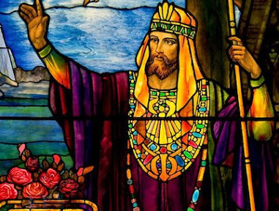

El rey que reinó
como fiel siervo de Dios
pero que al final
se apartó del buen camino

Ramón era un chico que se jactaba de ser listo
y de saber muchas cosas que no sabían los demás.
Era un niño presumido y arrogante, pero no malo del todo.
Convendría ayudarle a conquistar la humildad
y la sencillez en el trato con la gente

1.- - - - - - - - - - Elegido por su padre David,

Salomón comenzó a reinar. Y tuvo que rechazar el deseo de su hermano mayor Adonías, que también quería ser rey. La madre de Salomón, Betsabé, había logrado que David le proclamara rey a su hijo.
Y Salomón se dispuso a reinar como su padre David lo había hecho. Al principio de su reinado el nuevo rey caminó por los sendero del bien.
Pasó a la historia con la fama del rey sabio, aunque al fin de su vida se transformó en el rey débil, debido a su riqueza y a sus esposas de otras religiones.

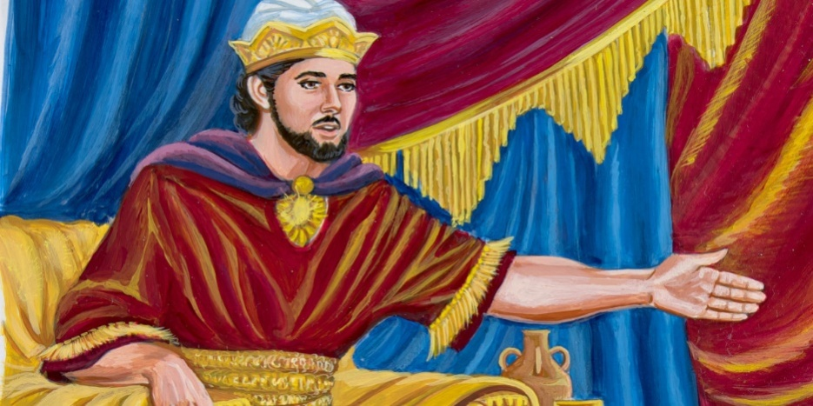

Salomón había desplazado del trono a
su Hermano Absalón, el rebelde,
luego a Adonias, su hermano mayor, al que mandó matar,
y mandó matar a todos los generales que habían sido de David, su padre

Sin embargo el Reino no era suyo, sino de su padre David.

Al niño Ramón le gustó desde el principios el Rey Salomón porque era sabio, era fuerte y era dominador. Ramón decía que era el mejor rey, porque los reyes están para mandar y no hay que pensar que son malos por eso.
Cuando decía cosas de ese tipo su madre le miraba sorprendida y le decía que lo que atrae a la gente y a los amigos es la sencillez y la simpatía, no la arrogancia y el presumir.
Pero Ramón era algo rebelde. Tenía sus ideas y no aceptaba las de otros.

2 - - - - - - - - - - - - - La primera oración de Salomón como rey

Cuando Salomón aseguró su reino, ofreció un sacrificio al Señor y sintió que Dios le dijo: Pídeme lo que deseas para tu reino.
Salomón elevó a Dios una plegaria hermosa en la que pedía “sabiduría para hacer el bien en el pueblo de Dios y gobernar con justicia a sus ciudadanos”.
El Señor le dijo: puesto que pides sabiduría y no pides larga vida, riquezas o victoria en las batallas con los enemigos, tendrás todas esas cosas y serás sabio.”

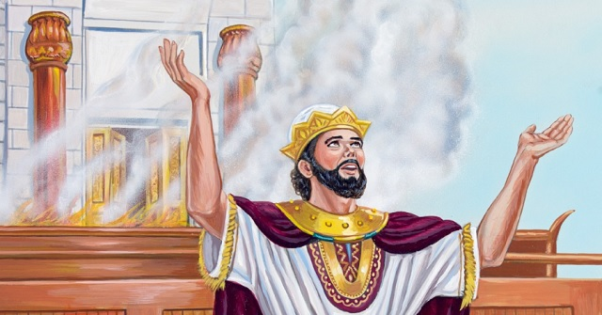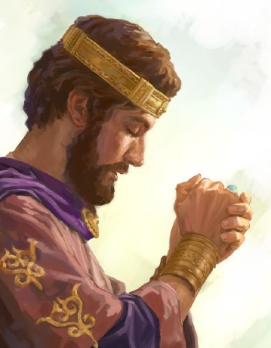

En la Biblia se nos dicen muchas cosas de este Rey, porque también los israelitas le consideraban su mejor rey, a pesar de haber exigido muchos tributos. Emprendió pocas guerras, muchas menos que su padre David, por haber hecho muchos tratados con otros reyes, por haber tenido muchas mujeres en su palacio, al que se llamaba "harén real" y por muchas cosas más.

3. - - - - - - - - - - - Sus pactos con el rey de Tiro y con el Faraón de Egipto,

Con el rey de Tiro hizo un pacto para recibir madera buena y materiales nobles para hacer el templo que David no pudo construir. También logró que enviara artistas que hicieran un hermoso lugar para el culto del pueblo. Así surgió el primer templo de Jerusalén.

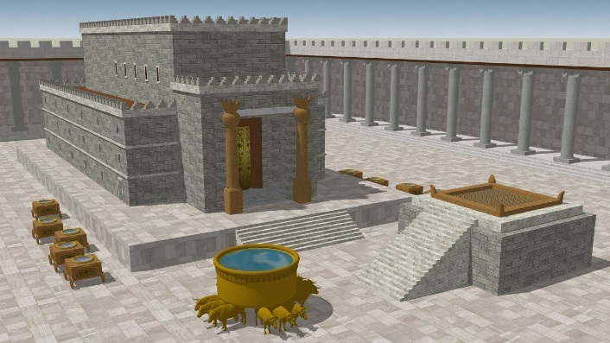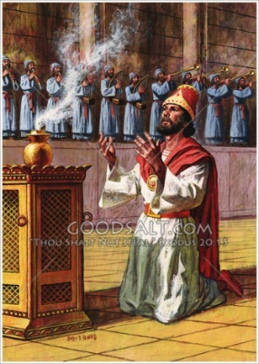

A Ramón le gusto la idea del templo, al saber que se empleó el mármol y el oro. Era dos materiales que le gustaban, porque había oído decir en la escuela que eran cosas que solo empleaban los reyes. Mármol para las casas y oro para los pendientes y las pulseras y para el bordado de los vestidos.

Con esa manera de pensar Ramón demostraba que era un poco orgulloso. Su misma madre se lo decía a veces: "Que no seas presumido, que la gente sencilla tiene más amigos que los presumidos"

4 - - - - - - - - Y estableció pactos especiales con el Faraón de Egipto

Los hizo también con muchos reinos cercanos, para que le pagaran tributos. El principal acuerdo fue con el Faraón de Egipto, con cuya hija Salomón se casó . Entonces Egipto era un gran Reino y Salomón tuvo la sabiduría de hacer alianza con los reinos fuertes.
A la Hija del Faraón Salomón ofreció unos cantares de amor, que forman el libro de la Biblia llamado “Cantar de los cantares”. Es un libro curioso y muy poético.

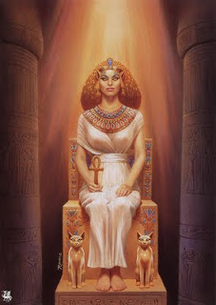

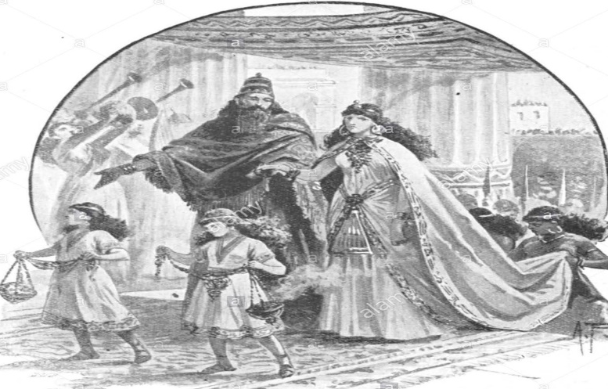

Ese libro de Cantar de los cantares, que se dice que lo escribió Salomón, cuando estaba lleno de amor por la hija del Faraón de Egipto, habla de amores humanos y nunca habla de Dios. Por eso a veces desconcierta a los que lo leen.

Ramón, como era curioso, lo estuvo mirando en la Biblia que tenían en casa y no le pareció para tanto. Decía algunas tonterías de los ojos, de los labios, de los pechos, de los adornos. El pensó ante ello, a penas lo leyó, ¡Qué eran tonterías...! ¡Cosas de mujeres como mi hermana!. El tenia una hermana mayor que era muy vanidosa y se adornaba mucho y quería siempre tener vestidos bonitos.

5- - - - - - - - - - - - - Los negocios de Salomón

Los hizo con los otros reinos y fueron para el Reino de Salomón motivo de riqueza y de fortaleza. Sobre todo con los comerciantes que pasaban por su reino. Salomón comerciaba con caballos para la guerra y con las minas, en donde sacaba hierro y otros metales y materiales. Tenía bastantes esclavos a los que explotaba.

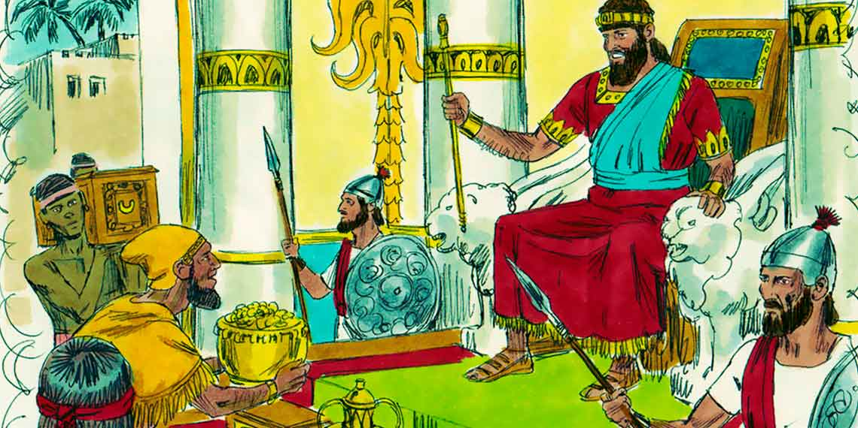

La riqueza de Salomón se hizo tan grande que Jerusalén era admirada en toda la tierra.
Los otros reyes le tenían envidia y procuraban hacer pactos con él . No fue todo perfecto, pues a su muerte los súbditos se rebelaron contra su hijo heredero y su reino se dividió en dos reinos: uno para su hijo Roboam y el otro para Jeroboam, un enemigo que tuvo.

6- - - - - - - - - - - - - - -La Reina de Saba

Hasta un reino lejano, al sur de Africa, en el rio Nilo, se oyó la fama del rey de Israel. La reina era muy rica y llegó con mucha gente y con varios carros de oro y de cosas preciosas. Fue a Jerusalén para conocer al Rey Salomón. Se portó Salomón con esta reina muy bien y después de un tiempo, viendo lo bien que reinaba, regresó a su país entusiasmada y bendiciendo al Dios de los israelitas.

Los novelistas y los que hacen cine han dicho muchas cosas de esa reina y de Salomón, pero hay que leer en la Biblia lo que dice de ese encuentro y ver cómo ya en el tiempo de Salomón había otros reinos en todo el Oriente muy diferentes. Pero muchas de esas cosas son inventadas. Lo que dice la Biblia de ellos se escribió unos 600 años después que pasó

A Ramón le brillaban los ojos cuando leía esas cosas de Salomón. "A mi me gustaría ser rico y poderosos , como Salomón. Me gusta Salomón. Todo lo sabía y todo lo podía", decía Ramón a su madre y a su hermana. Y ellas le respondían: "Tú vives en la luna. No sabes lo que dices".

7 - - - - - - - - - - - Los juicios de Salomón

Su sabiduría y la inteligencia para elegir lo mejor y hacer los juicios con justicia le merecieron la admiración de sus ciudadanos
Así pasó con las madres de dos niños, uno de los cuales había muerto por la noche y el que quedaba vivo se lo disputaban diciendo que el muerto era de la otra. Salomón mandó a un soldado que partiera por la mitad al niño vivo y diera la mitad a cada madre. Una madre dijo: "Me parece bien". La otra dijo: "Jamás, prefiero que sea para ella".
Salomón dijo. "No. La madre eres tú, porque amas la vida del niño vivo". Todos admiraron su saber hacer.

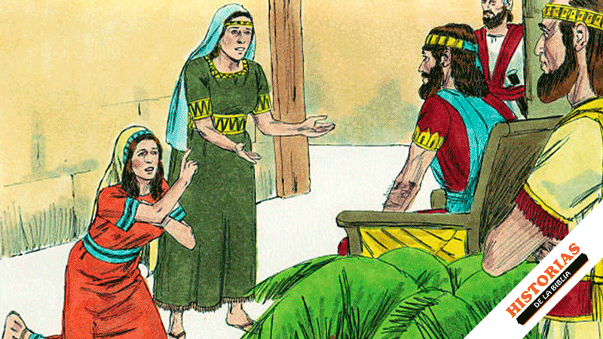

Como este juicio, otros hizo Salomón. Y por eso se le consideraba como muy sabio y con verdadera capacidad para gobernar en su Reino. Pero la verdad es que era muy exigente con las riquezas y quería ser el dueño d todas. Por eso también tenía enemigos a los que perseguía

8 - - - - - - - - - - - - - Las mujeres de Salomón

Con todo, Salomón se hizo muy rico. Y tuvo muchas mujeres, porque con cada rey que hacia pactos llevaba una hija como señal de amistad. Y, claro, esas princesas, eran adoradoras de otros dioses.
Salomón se hizo débil con ellas y hasta a muchas de ellas las fabricó templos sencillos para sus oraciones y sacrificios.
Eso no le gustó a Dios porque no se ajustaba a lo que había sido el pueblo de Israel y lo que había vivido su padre David. Y se alejaba lo que al principio de su reinado él había prometido.

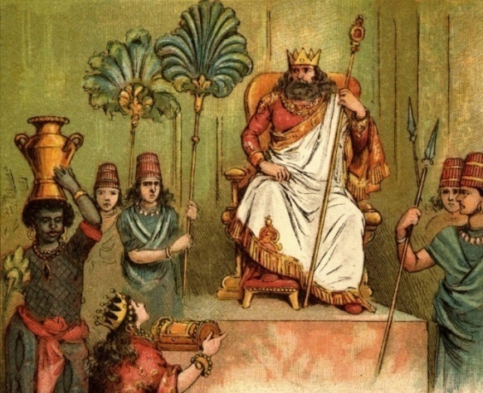

Salomón construyó templos para algunas de la mujeres de otros pueblos que trajo a Jerusalén. Y las hizo esos templos para que hicieran sacrificios a sus dioses. Y él mismo los hizo para darles gusto.
Un profeta se encargó por orden de Dios diciendo que ese pecado le alejaba de Dios y que iba a recibir un gran castigo.

9- - - - - - - - -- - - El castigo de Salomón

Ese pecado hizo que Dios le mandara un profeta que le anuncio: "Has sido bueno, pero al fin has pecado. No te voy a castigar en vida por amor a tu padre David, que siempre fue fiel. Pero cuando tú mueras, tu reino se va a dividir y parte de él va a llevarla uno de tu enemigos, que es Jeroboam. En atención a tu padre David, tu hijo Roboam será solo rey de dos tribus: Judá y Benjamín. Los demás israelitas no bendecirán tu nombre.

Los dioses de la hija del Faraón de Egipto, fueron los que más desviaron a Salomón y los que más le merecieron el castigo divino.

Ramón terminó el relato mirando estos dioses falsos y pensando: "Por ser orgulloso y ambicioso, Salomón recibió un castigo. Yo tengo que tener cuidado y ser más sencillo y humilde, para ser obediente a lo que Dios quiere". Ramón dijo esto y preguntó a su madre ¿Qué te paree,? Y la madre le respondió: "Hijo, que eres listo y haces bien si sacas esa enseñanza de ese Salomón que te había gustado cuando solo viste sus riquezas".

10 - - - - - - - - - - - - -La división del Reino y los sucesores de Salomón

El Reino de Salomón, según el castigo de Dios que anunció el profeta, se iba a dividir después de su muerte. Salomón tuvo un reino grande y dominó todos los reinos que le rodeaba.
Desde su muerte los enemigo suyos lograron hacer de su reino una serie de reinos. Perdió la influencia y los tributos de los cercanos y el suyo recibido de David se dividió en dos partes.

Ramón miró mucho el mapa que se formó a la muerte de Salomón. Y sacó enseñanzas de lo que había leído
Sus ideas fueron tres
1. Los que son orgullosos y ambiciosos tienen que pensar que si no son respetuosos con lo que Dios quiere, no tardarán en recibir lo que se merecen.
2. Esto es lo que le dijo la madre de Ramón, cuando le vio mirando este mapa. Y le explicó que Salomón fue grande mientras obedeció a Dios.
3 Pero insistió que cuando se apartó haciendo templos a los dioses de sus esposas, recibió el castigo. Eso lo entendió bien Ramón

Filisteos, árabes, edomitas, nabateos, moabitas, amonitas arameos, asirios y fenicios llamados cananeos, rodearon en adelante el pueblo de Israel del Norte y del Sur
Conjunto de relatos y referencias de estos relatos biblicos

Los relatos bíblicos para niños y jóvenes  que estamos viendo y aprendiendo | Lo que debemos saber y dice la Biblia  Es la Historia del rey elegido por Dios
Tres datos .  Nombre biblico / Niño (m) o niña [con f )  del cuento modelo/ / y valor o virtud  Antiguo Testamento  1 Adan y Eva Vidallari -f- amanecer) Vivir  2 NoeSamin -f- (afortunado) Trabajo  3 Abraham Unay -m- (prime ro) Obediencia  4 Jacob Raquel -f- (elegida) Amistad  5. Moisés Wisa -m- (Profeta) Fidelidad  6 Samuel Wilka -m- (anunciar) Piedad  7 Sansón Mamani-m- (energia) Fortaleza  8. David (Sayri-m- (principe) Valentía  9 Salomón Ramon -m-(señorio) Sabiduría  10 Elías Elena -f- (griega) Oración  11 Eliseo Inti -m- (sol) Sinceridad  12 Isaías Rodrigo -m-(fuerte) Prudencia  13 Jeremias Alfo -f- ( blanco) Constancia  14 Daniel Yawri -m-(lanza) Inteligencia  15 Tobías Susana -f- ( blanca) Confianza  16 Esther Asiri -f- (sonriente) Limpieza  17 Judith Kuka -f- (energia coca) Decisión  18 Job Wayra-m- ( incansable) Paciencia  19 Jonás Takiri -m- (músico) Arrepentirse  20 Esdrás, Inka -m- ( jefe)Trabajo  Nuevo Testamento  21 Marcos Alberto Ser discreto  22María Beatriz f- (feliz) Abnegación  23 San José. Kusi -m- trabajador Sencillez  24 Juan Bautista Florina -f- (flor) Responder  25Isabel Maimar -f- (estrella) Alegría  26 Pedro Rumi -m- (piedra) Espontaneidad  27Juan Ruben-f- ( color) Confianza  28 Magdalena Teresa -f- (serena) Gratitud  29Mateo Wari -m- (veloz) Desprendimiento  30 PabloSaulo -m- ( viajero) Idealismo  31 Lucas Marino Estudio  32 Bernabe Luis Rezar  33 Timoteo y Tito Roberto Esfuerzo  34 Lasmujeres Esther La verdad  35 Los ciegos Elena Cortesía  36 Los leprosos Fernando Reflexión  37 Los paraliticos Jorge Autodominio  38Los posesos Lolita Fantasía  39Los enfermos Cristina Acompañamiento  40 Los resucitados Carlos Belleza | Relato 8  LA HISTORIA DE SALOMON  Es clara y hace pensar  LA ESTUDIAMOS EN LA BIBLIA.  EN EL LIBRO DE LOS RESES 1º  CAPÍTULOS 2 A 11 LO RELATA TODO  Y seguimos en letra verde  al lector RAMÓN  un niño que quiere ser rico y fuerte  y debe aprender a ser humilde  antes de todo  Valor fundamental que se debe resaltar  La humildad  La sabiduría  La sencillez  Y evitar la arrogancia, la ambición  De reyes tiranos

